Obec Hlásná Třebaň
Zastupitelstvo obce Hlásná Třebaň
Obecně závazná vyhláška obce Hlásná Třebaň číslo 1/2026 o stanovení místního koeficientu pro výpočet daně z nemovitosti
Zastupitelstvo obce Hlásná Třebaň se na svém zasedání dne 18.5.2026 usnesením 26/09/4 usneslo vydat na základě S 12 zákona č. 338/1992 Sb., o dani z nemovitých věcí, ve znění pozdějších předpisů (dále jen „zákon o dani z nemovitých věcí”) a S 84 odst. 2 písm. h) zákona č. 128/2000 Sb., o obcích (obecní zřízení), ve znění pozdějších předpisů, tuto obecně závaznou vyhlášku:
čl. 1
Místní koeficient
Na území obce Hlásná Třebaň se stanovuje místní koeficient ve výši 3, kterým se násobí daň poplatníka za jednotlivé druhy pozemků, zdanitelných staveb nebo zdanitelných jednotek, popřípadě jejich souhrny, s výjimkou pozemků uvedených v S 5 odst. l zákona o dani z nemovitých věcí.
Účinnost
Tato obecně závazná vyhláška nabývá účinnosti dnem 01.01.2027.
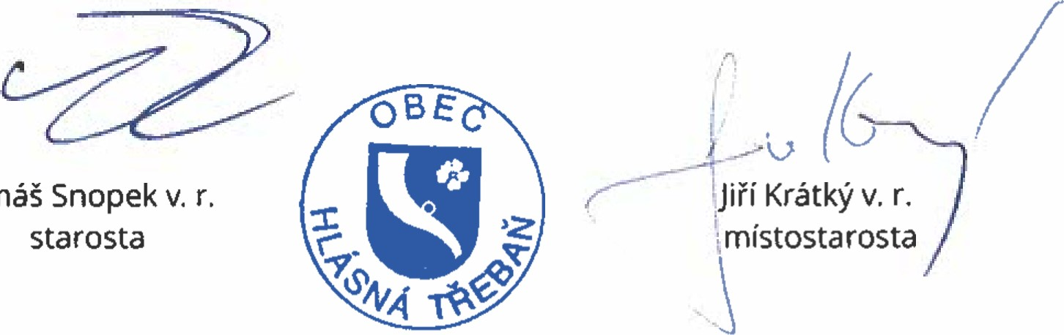
Tomáš

